[안전포인트]  시료채취  및 운반차  협착주의  공시체제작시  발등협착주의  양생수조작업  미끄럼주의  공시체파괴시  안구손상주의  장비이상 발견시  점검실시 | [업무 흐름도]  Con’C 물성 TEST  공시체 제작 및 양생  압축강도 TEST 준비  결과값 정리  장비점검(이상 발생시)  압축강도 시험 | [관련서류]
- 목적
시멘트 콘크리트 압축강도시험의 안전기준을 정하여 안전사고 사전예방
- 적용 범위
BNCP통합시험실 현장 시험장비에 적용한다.
- 용어의 정의
3-1. 압축강도시험기
경화 콘크리트 공시체의 압축강도 시험에 사용되는 장비를 말한다.
- 책임과 권한
4-1. 관리감독자
- 시험실내 시험기기에 대한 품질 및 안전에 대해 책임을 진다.
- 장비사용법 및 안전수칙 및 시험방법에 대해 교육 후 시험을 실시한다.
- 정기적인 점검을 실시하여 기기의 내구성 및 안전성을 확보한다.
- 장비의 이상 발견 시 전문기술자에 의해 수리 및 점검을 실시한다.
4-2. HSE팀
- 시험기구 중에 유압장비 및 고 전류 사용장비에 대해 공도구 점검을 실시한다.
- 파손된 시험기구나 불량이 의심되는 기구에 대해 사용을 중지할 수 있다.

- TEST순서(절차) 및 안전기준
5-1. CON,C 물성 테스트
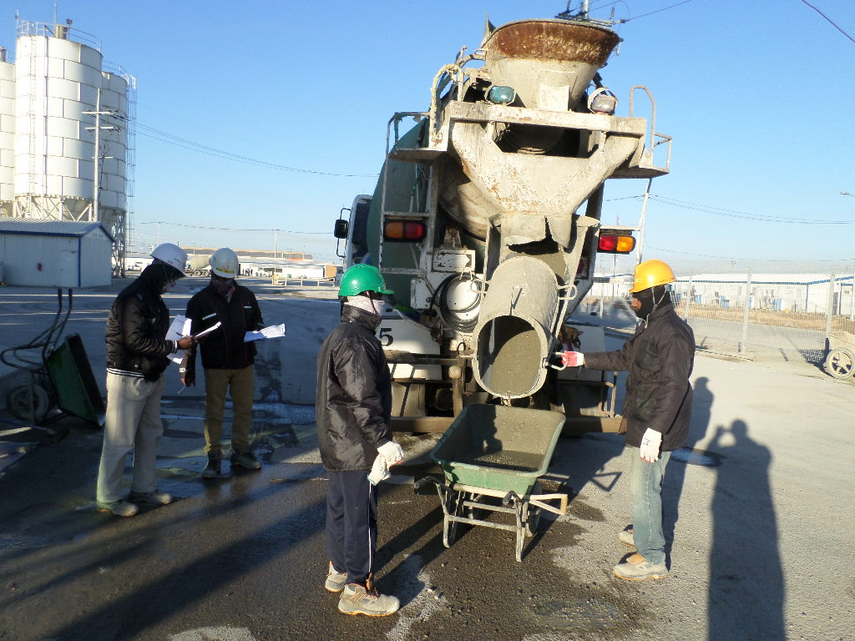
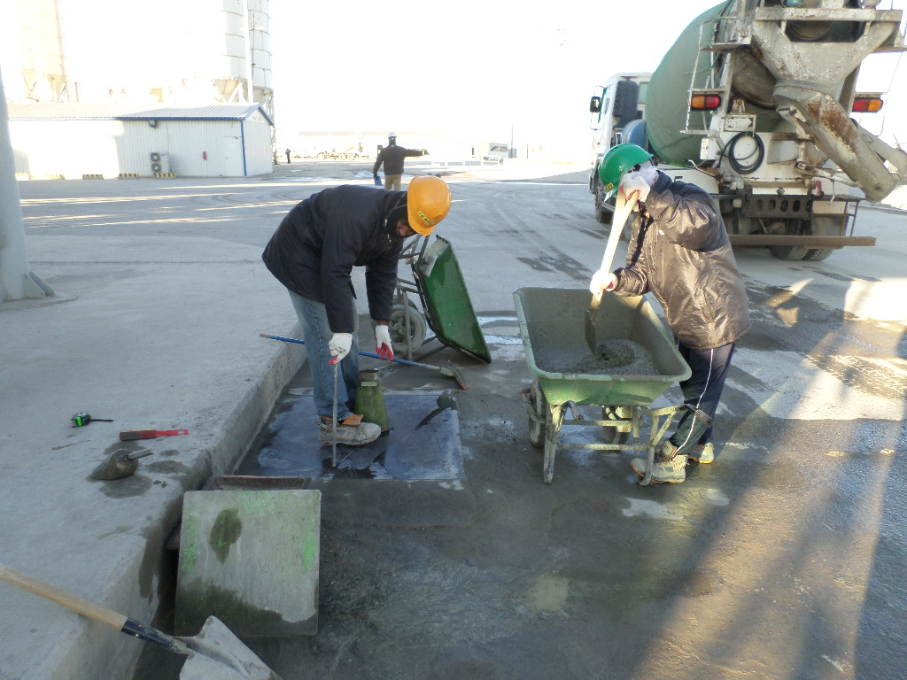
- 콘크리트 시료 채취작업 및 슬럼프 시험
- 작업근로자의 보호구 착용 점검(안전모 착용점검).
- 믹서트럭 시료채취시 차량 협착 및 후진시 추돌 주의(차량 신호수 배치).
- 믹서트럭 콘크리트 슈트 이음부 손가락 협착예방을 위해 슈트의 끝 부분을 잡고 조작한다..
5-2. 공시체 제작 및 양생작업
- 공시체 제작 및 양생작업
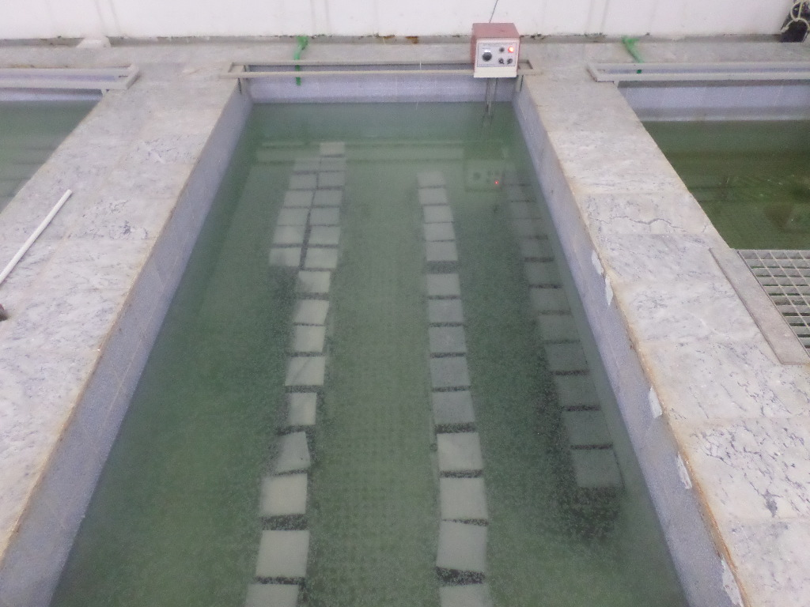
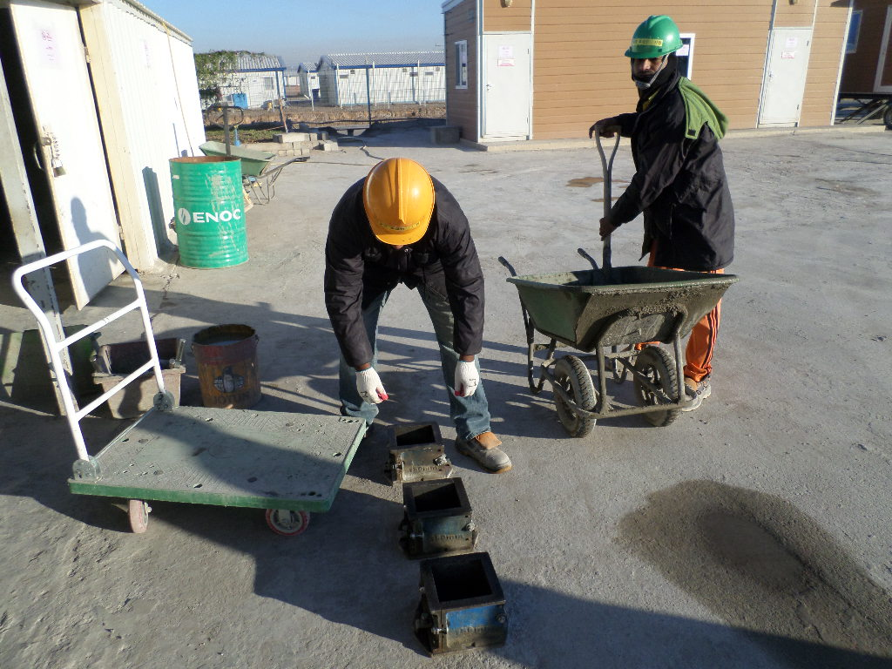
- 콘크리트 공시체는 손수레를 이용하여 운반하고, 낙하에 의한 협착재해 예방을 위해 안전화 착용을 의무화 한다.
- 콘크리트 양생수조 수침 작업 28일 수침 후 강도시험.(전도 및 미끄럼주의)
- 양생수조 미끄럼 예방을 위해 작업 전 주변의 물기를 제거 및 자재 등을 정리정돈한다.
5-3. 압축강도시험 준비
- 콘크리트 시료 준비
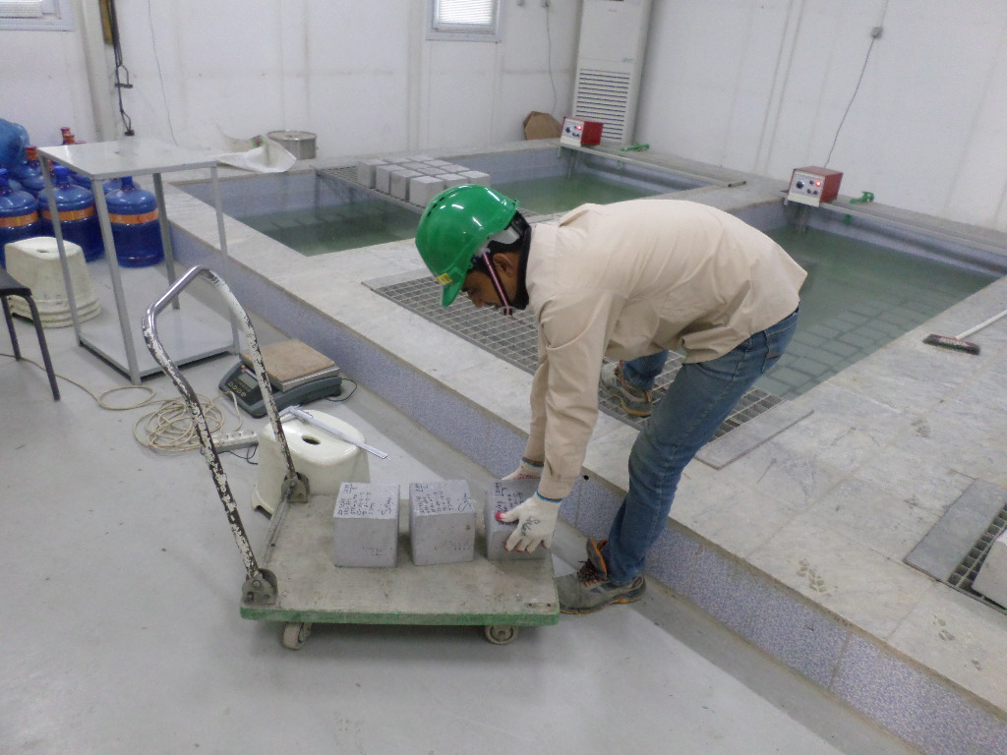
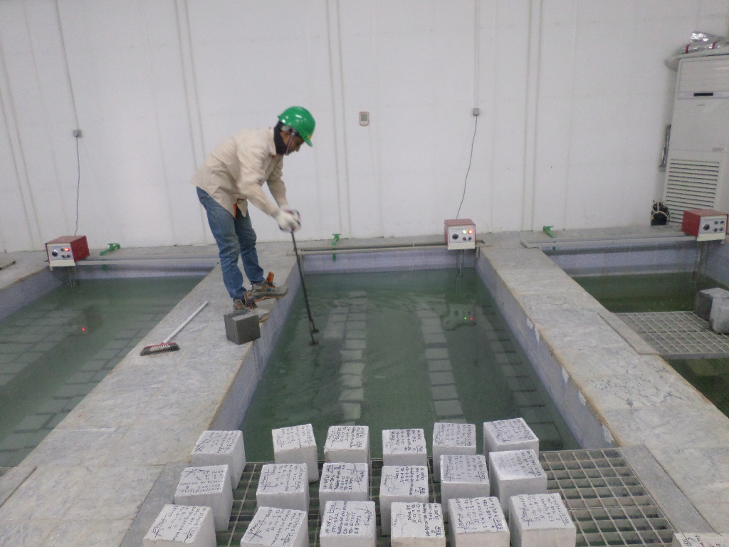
- 양생수조 미끄럼 예방을 위해 작업 전 주변의 물기를 제거 및 자재 등을 정리정돈한다.
- 시료운반시 공시체는 손수레를 이용하여 운반하고, 낙하에 의한 협착재해 예방을 위해 안전화 착용을 의무화 한다.
- 유압장치 연결부 누수 및 누전차단기 작동상태 점검(작업 전 육안확인)
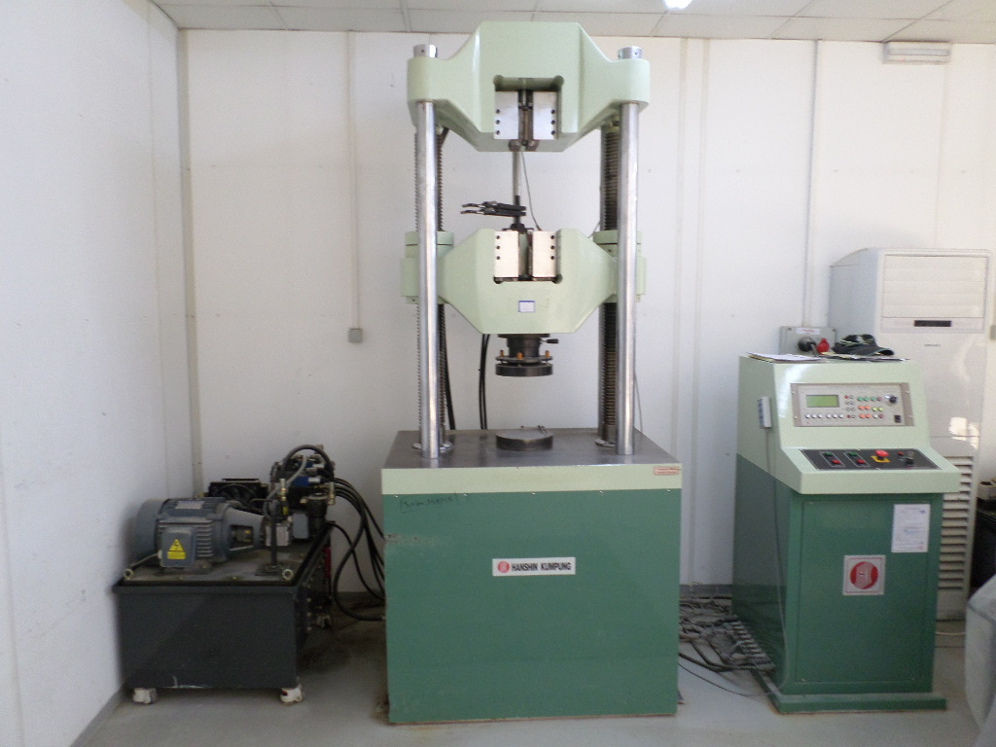

- 콘크리트 파편 비산에 의한 안구손상 예방을 위해 시험전 공시체 안전 커버를 설치하고, 조작자는 보안경을 착용 후에 작업한다.
- 상부 가압판에 손가락이 협착되는 것을 방지하기 위해 시험기기 운전 및 공시체 Setting은 별도 지정된 1인이 실시한다.
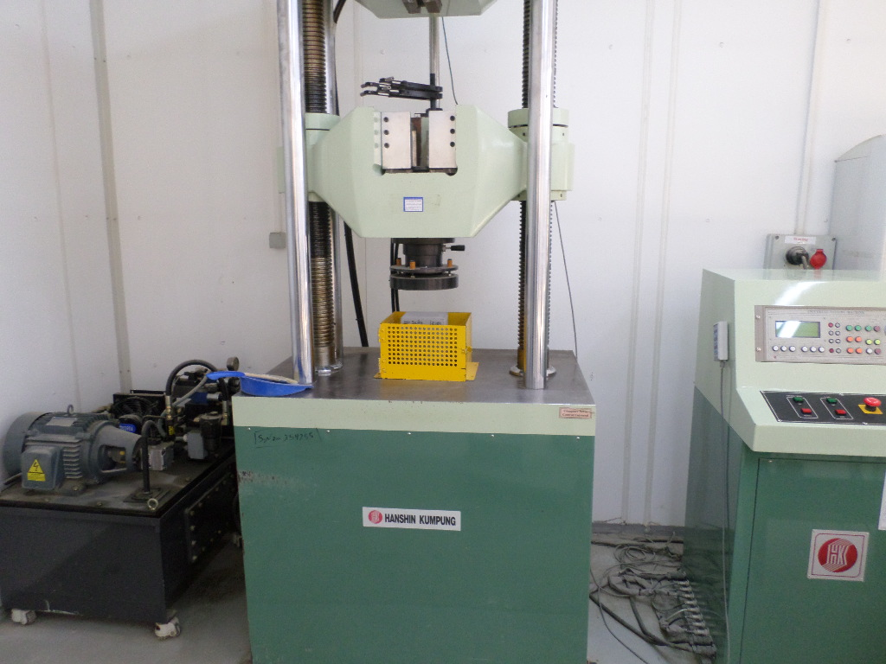
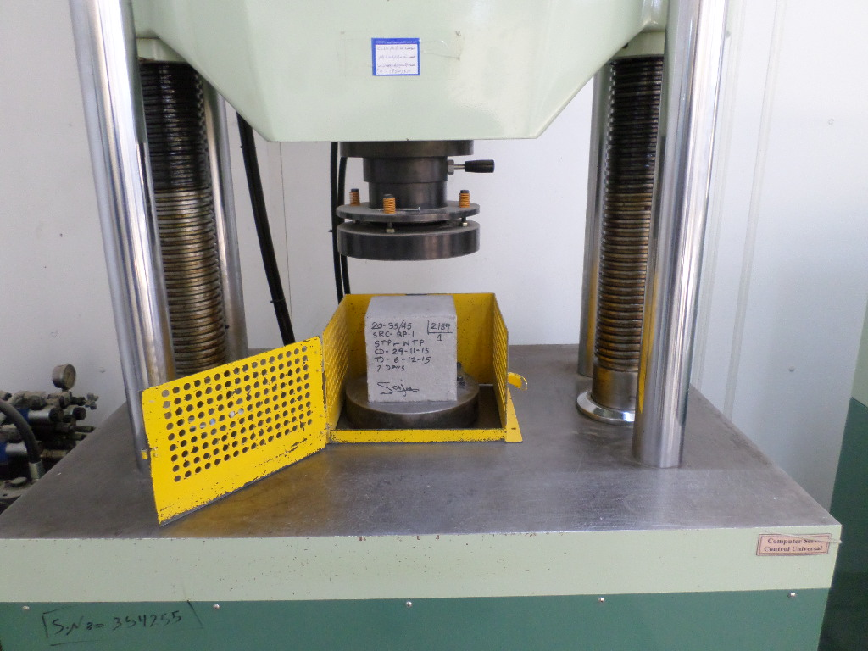

- 시험기의 가압밸브를 서서히 시계방향으로 돌리며 가압후 공시체 파괴후 밸브원위치.
5-4. CON,C 시험
- 압축강도시험 진행시 파편 비산에 의한 재해 예방을 위해 조작자는 기기 주변에 타 작업자가 없도록 통제하고 이를 확인한 후에 조작하도록 한다.
- 시료 운반시 공시체는 손수레를 이용하여 운반하고, 낙하에 의한 협착재해 예방을 위해 안전화 착용을 의무화 한다.
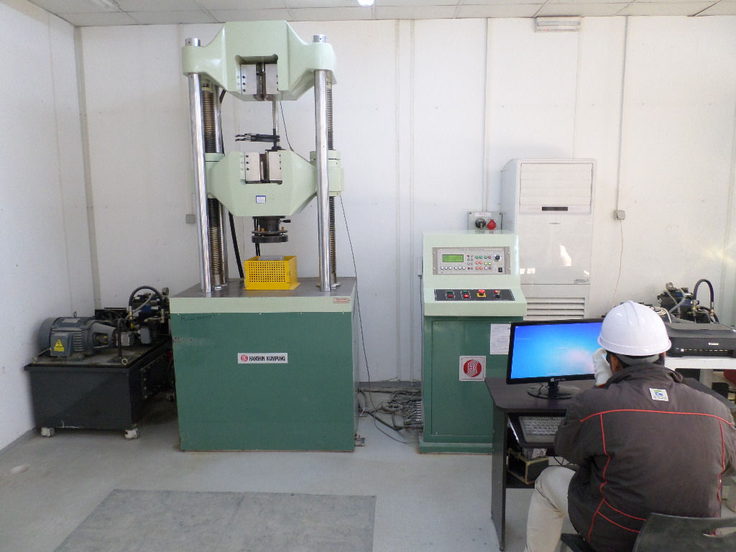
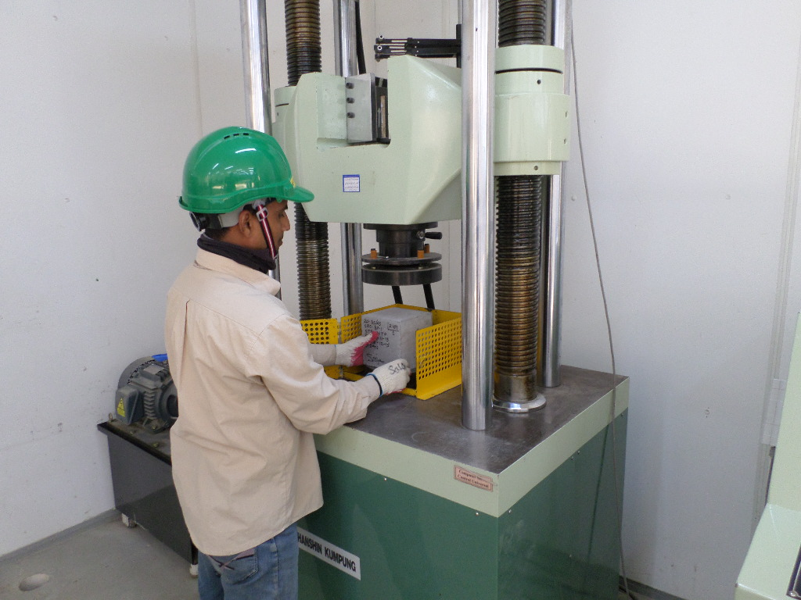

5-5. 장비 점검 실시
- 오일누수 및 작동상태 불량시.(장비점검 실시)
- 장비업체에 문의(전문기술자 의뢰 요청)
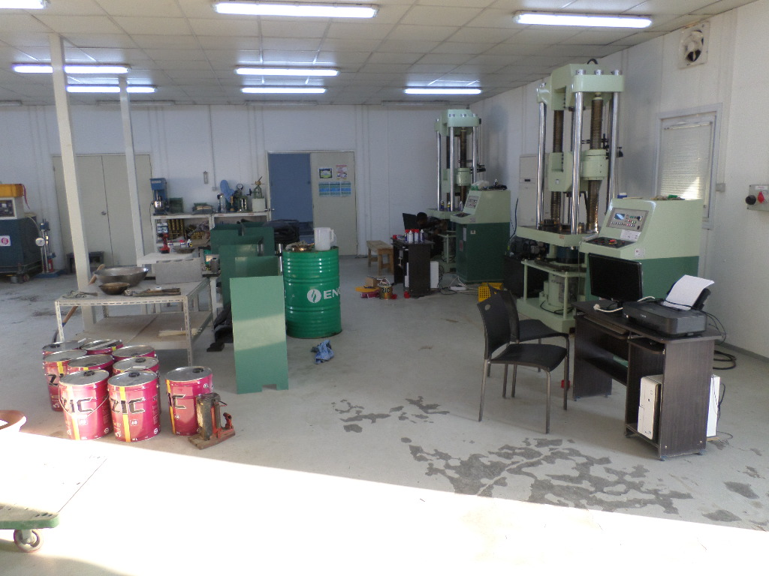
- 정기점검 실시(1회/2년)
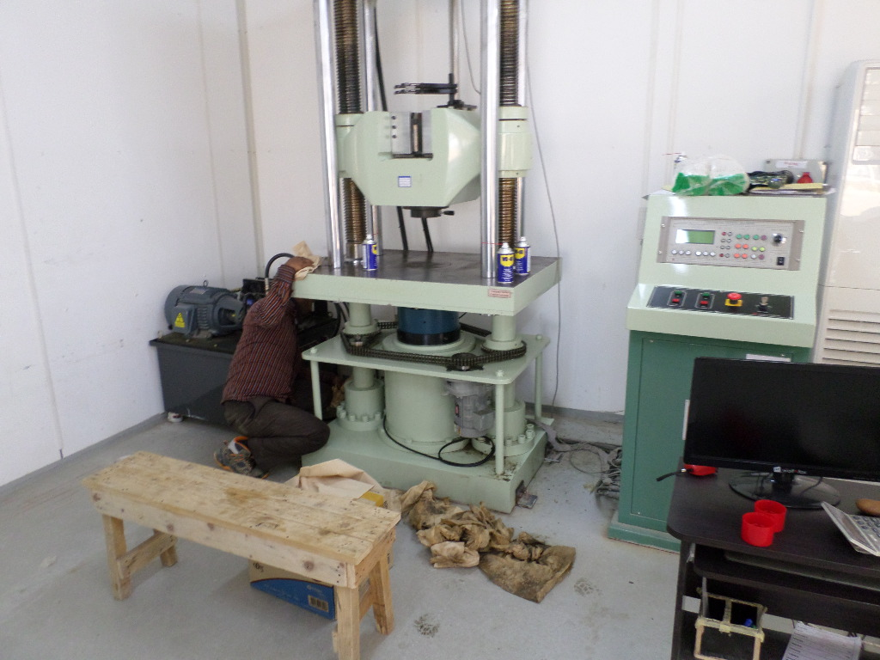

KEY POINT
- 콘크리트 시료 채취 시 믹서트럭 후진 중에는 후면에 근로자가 출입하지 못하도록 신호수를 통해 통제한다.
- 믹서트럭의 슈트는 끝 부분을 잡고 조작한다.
- 양생수조 주변은 항시 물기가 없도록 관리한다.
- 압축강도 시험 중에는 공시체 안전 커버를 설치하고, 보안경을 착용한다.

